**Schulversuchspraktikum**

Tabea Bönisch

SoSe 16

Klassenstufen 5 & 6

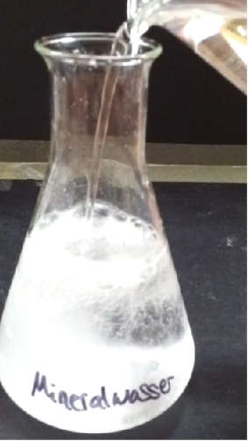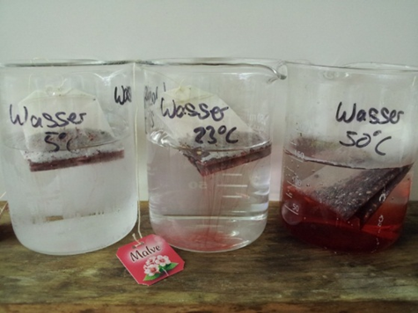

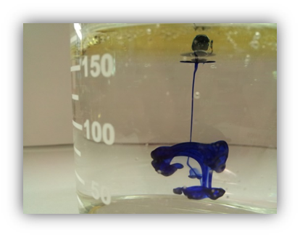

**Brennbarkeit und Löslichkeit**

**Kurzprotokoll**

**Auf einen Blick:**

Die folgenden Versuche befassen sich mit dem Thema Brennbarkeit und Löslichkeit. Zum einen wird ein Versuch aufzeigen, wie eine Temperaturerhöhung überhaupt eine Veränderung der Löslichkeit beeinflussen kann. Zum anderen werden nochmals weitere Effekte aufgezeigt, die das Thema Löslichkeit mit sich bringen kann.

Inhalt

1 Weitere Schülerversuche 1

1.1 Warmer und kalter Tee 1

1.2 Die Tintenspinne 3

1.3 Aussalzen von Gas aus seiner wässrigen Lösung 4

# Weitere Schülerversuche

## Warmer und kalter Tee

In diesem Versuch wird die Verteilung von Tee in unterschiedlich warmem Wasser beobachtet.

## 

|  |  |  |  |  |  |  |  |  |
| --- | --- | --- | --- | --- | --- | --- | --- | --- |
| **Gefahrenstoffe** | | | | | | | | |
| Destilliertes Wasser | | | H: - | | | P: - | | |
|  |  |  |  |  |  |  |  |  |

Materialien: Bechergläser, Teebeutel (am besten eignet sich roter Früchtetee)

Chemikalien: Destilliertes Wasser

Durchführung: In drei Bechergläser wird jeweils 300 mL Wasser gefüllt. Ein Becherglas wird im Eisbad auf 5°C heruntergekühlt. Ein anderes wird bis auf eine Temperatur von ca. 60°C erhitzt. Das dritte bleibt bei Raumtemperatur. Wenn die gewünschten Temperaturen erreicht sind, werden gleichzeitig Teebeutel in die jeweiligen Gläser gegeben und beobachtet.

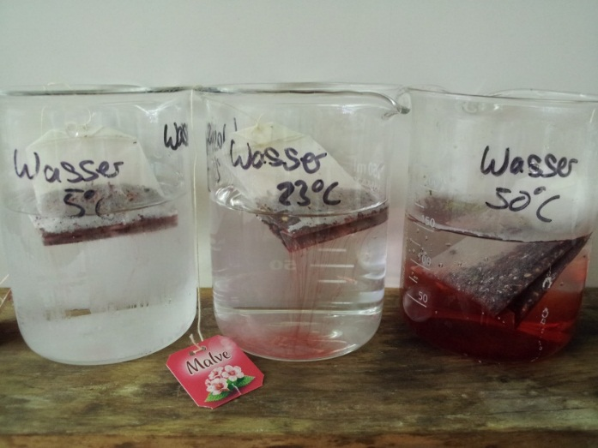Beobachtung: Der Tee verbreitet im heißen Wasser sehr schnell. Im Wasser mit Raumtemperatur dauert es einige Sekunden, bis sich der Tee zu verteilen beginnt. Im Becherglas mit dem kalten Wasser beginnt sich der Tee erst sehr spät zu verbreiten. Hierbei ziehen sich dünne Striemen durch das Wasser, was man bei den beiden warmen Bechergläsern nicht so gut beobachten konnte.

Abbildung - Versuchsergebnis kalter und warmer Tee

Deutung: Durch die Brown‘sche Molekularbewegung bewegen sich Moleküle im Warmen schneller als im Kalten. Durch die erhöhte Bewegungsgeschwindigkeit können sich Farb- und Aromastoffe schneller ausbreiten. Im kalten Wasser bewegen sich die Moleküle nur sehr langsam. Hier dauert es erheblich länger, bis sich die Farbstoffe des Tees in dem Becherglas verteilt haben.

Entsorgung: Entsorgung über den Abfluss

Literatur:

Dieser Versuch ist aus eigenen Überlegungen entstanden.

## Die Tintenspinne

In diesem Versuch wird die Löslichkeit von Tinte in Wasser ausgenutzt, um Formen in Wasser zu erzeugen.

|  |  |  |  |  |  |  |  |  |
| --- | --- | --- | --- | --- | --- | --- | --- | --- |
| **Gefahrenstoffe** | | | | | | | | |
| Destilliertes Wasser | | | H: - | | | P: - | | |
| Pflanzenöl | | | H: - | | | P: - | | |
| Tinte | | | H: - | | | P: - | | |
|  |  |  |  |  |  |  |  |  |

Materialien: ein hohes Becherglas

Chemikalien: Destilliertes Wasser, Pflanzenöl, Tinte

Durchführung: In einem Becherglas wird ca. 200 mL Wasser gefüllt. Darauf gibt man so viel Speiseöl, bis eine 1-2 cm dicke Phase entsteht. Man lässt einige Tropfen Tinte auf die Ölschicht tropfen und beobachtet den Vorgang.

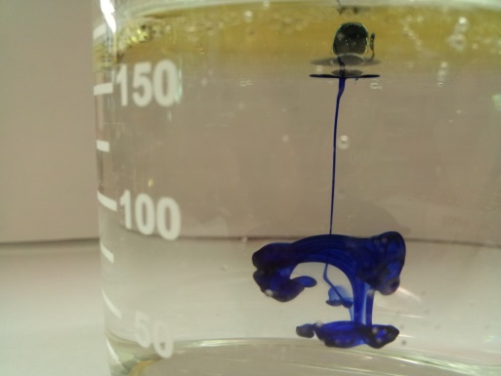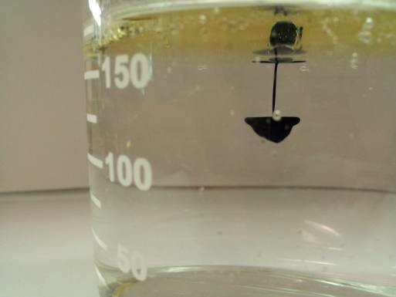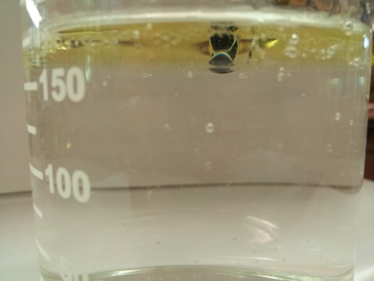Beobachtung: Die Tinte befindet sich in einem Tropfen erst auf dann in der Ölschicht. Wenn der Tropfen die untere Grenze der Ölphase erreicht, platzt er und die Tinte kann sich im Wasser verteilen. Dies kann einige Minuten dauern.

Abbildung -4 - Beobachtungen des Versuchs Tintenspinne

Deutung: Tinte ist wasserlöslich und somit lipophob. In Öl lässt sie sich demnach nicht lösen und schwimmt als Tropfen darin. Wenn die Tinte die Wasserphase erreicht, verteilt sie sich spontan darin.

Entsorgung: Entsorgung erfolgt über den Abfluss

Literatur: AVISS, http://netexperimente.de/sci2go/53.html (zuletzt aufgerufen am 21.07.2016 um 16:51Uhr)

Zusatz: Dieser Versuch kann auch als Lehrerversuch durchgeführt werden. In welcher Form man diesen Versuch in den Unterricht einbindet, kommt darauf an wie viel Zeit man für dieses Experiment veranschlagen kann.

## Aussalzen von Gas aus seiner wässrigen Lösung

In diesem Versuch wird das Verdrängen von Gas in einer wässrigen Lösung durch die Zugabe einer gesättigten Kochsalzlösung verdeutlicht.

|  |  |  |  |  |  |  |  |  |
| --- | --- | --- | --- | --- | --- | --- | --- | --- |
| **Gefahrenstoffe** | | | | | | | | |
| Mineralwasser | | | H: - | | | P: - | | |
| NaCl | | | H: - | | | P: - | | |
|  |  |  |  |  |  |  |  |  |

Materialien: Erlenmeyerkolben, Becherglas

Chemikalien: Mineralwasser, gesättigte Natriumchlorid-Lösung

Durchführung: In einem Becherglas wird eine gesättigte Lösung von Natriumchlorid hergestellt. Den Erlenmeyerkolben füllt man nun zur Hälfte mit Mineralwasser. Man gießt langsam eine nicht zu geringe Menge der Kochsalzlösung auf das Mineralwasser und beobachtet.

Beobachtung: Bei der Zugabe der Kochsalzlösung ist eine kurze starke Gasentwicklung zu beobachten.

 

Abbildung 6 - Beobachtung nach Kochsalzlösungszugabe.

Abbildung 5 - Mineralwasser vor der Zugabe von

Natriumchlorid.

Deutung: Das Gas ist in Wasser weniger stark gebunden als das Salz, welches in gesättigter Form gelöst ist. Die Salzionen verdrängen bei Zugabe nun das Gas in der vorherigen Lösung.

Entsorgung: Entsorgung über den Abfluss

Literatur: Prof. Blumes Medienangebot Wasser und Leben, http://www.chemierunterricht.de/dc2/wasser/w-v-27.html (zuletzt aufgerufen am 23.07.2016 um 15:50Uhr)